**Контрольная работа за первое полугодие в 8 классе по литературе**

**(ОВЗ)**

1. Устное народное творчество создается:

А)писателями

Б)поэтами

В)самим народом

1. Как называются народные сказки, где есть чудеса и волшебные предметы?

А)о животных

Б)волшебные

В)бытовые

1. Краткое мудрое изречение, содержащее законченную мысль, -это:

А)загадка

Б)пословица

В)потешка

1. Продолжите поговорку: «Без труда не вытащишь и рыбку…»

А) из моря

Б)из озера

В)из пруда

1. Какой продукт, согласно русской пословице, является всему головой?

А) хлеб

Б)каша

В)масло

6. Сколько раз, согласно русской пословице, нужно отмерить, чтобы один раз отрезать?

А)три

Б)7

В)10

7.В народных сказках всегда побеждает:

А)добро

Б)сила

В)лень

8.Чего нет в устном народном творчестве?

А)закадок

Б)сказок

В)басен

**9.** Укажи годы жизни А.С.Пушкина.

а) *1802 - 1841* б) *1789 - 1829* в) *1799 - 1837* г) *1840 - 1875*

**10.** В каком городе родился А.Пушкин?

а) *В Петербурге* б) *В Москве* в) *В Туле* г) *В Орле*

9.Кто оказал влияние на формирование личности А.С.Пушкина?

______________________________________________________________________

11. Как называется стихотворение А.С. Пушкина

Октябрь уж наступил - уж роща отряхает

Последний лист с нагих своих ветвей;

Дохнул осенний хлад - дорога промерзает.

____________________________________________

12.Напишите главных героев поэмы «Руслан и Людмила»

__________________________________________________________________________________________________________________________________________________________13. Узнайте писателей

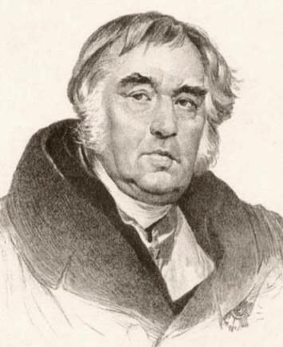

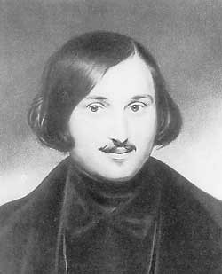 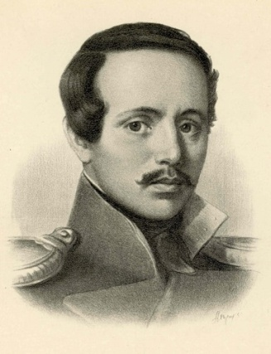

__________ ___________ ___________

14. Какие из перечисленных произведений не относятся к басням И.А.Крылова:

а) « Стрекоза и муравей».

б) «Руслан и Людмила».

в) «Свинья под дубом».

15. **Соедините стрелками произведения с их авторами.**

|  |  |
| --- | --- |
| А.С.Пушкин | «Аленький цветочек» |
| Антоний Погорельский | «Бэла» |
| М.Ю. Лермонтов | «Руслан и Людмила» |
| С.Т.Аксаков | «Свинья под дубом» |
| Н.В.Гоголь | «Черная курица, или Подземные жители» |
| И.А.Крылов | «Чичиков» |